ГОСУДАРСТВЕННОЕ БЮДЖЕТНОЕ УЧРЕЖДЕНИЕ СОЦИАЛЬНОГО ОБСЛУЖИВАНИЯ ЯРОСЛАВСКОЙ ОБЛАСТИ
НЕКРАСОВСКИЙ ДОМ-ИНТЕРНАТ ДЛЯ ПРЕСТАРЕЛЫХ И ИНВАЛИДОВ

Мастер-класс
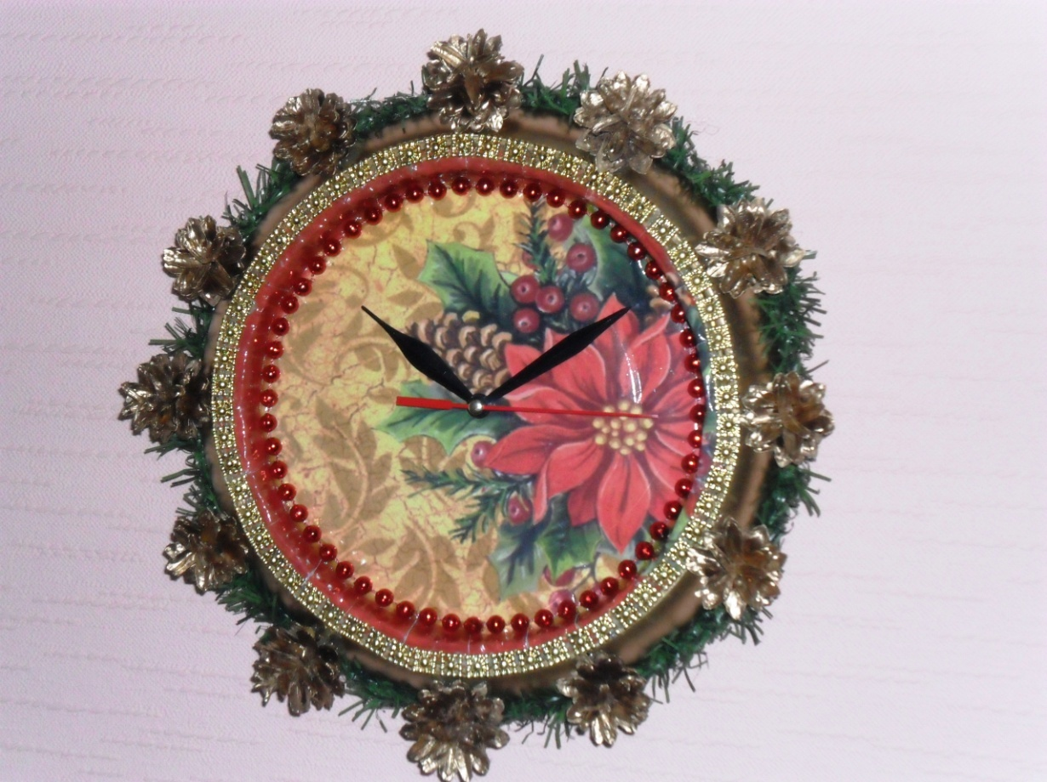
Изготовление настенных часов своими руками

«Делу время, потехе час»

Подготовила:
инструктор по трудовой терапии
Чернобровкина Елена Вилесовна.

п. Некрасовское
Мы привыкли к часам - наручным, настенным, настольным. Это не только прибор, умеющий измерить то, чего невозможно потрогать, но и яркий предмет интерьера, который может быть сделан вашими руками! Приложите немного усилий и потраченное на работу время будет работать на вас!

Материалы и оборудование:
- Диск СД, грампластинка или или фанера, вырезанная в форме круга.
- Часовой механизм со стрелками.
- Цифры, или трафареты с цифрами.
- Для декора можно использовать любой материал: столовые приборы, стразы на клеевой основе, полубусины, костяшки домино.
- Клеевой пистолет, ножницы, двусторонний скотч, клей «Титан».
- Акриловая краска.
Ход работы:
- Для изготовления часов можно воспользоваться корпусом от старых часов и просто задекорировать их или пойти своим путем. Для часов можно использовать что - угодно: пластинки,CD-диски, тарелки, сковороды и т. д.
- После того, как мы определились с формой часов, находим центр нашего циферблата и просверливаем отверстие для механизма.
- Обработайте поверхность наждачной бумагой - чтобы лучше ложилась краска.
- Покройте поверхность акриловой краской.
- При помощи транспортира разметьте циферблат или воспользуйтесь готовой заготовкой.
- Вставьте часовой механизм в высверленное для него отверстие, расположив в нужном порядке стрелки. Стрелки можно оттенить акриловой краской.
- Готовые часы можно оформить любыми декоративными элементами.
